**Отчёт**

**о проделанной работе по профилактике терроризма и экстремистских проявлений за 2022-2023г.**

В школе ведется систематическая работа по раннему выявлению и профилактике экстремизма в детской среде.

Цель: проведение воспитательной, пропагандистской работы с учащимися, направленной на предупреждение террористической и экстремистской деятельности. В школе разработан план мероприятий на 2022-2023 учебный год по противодействию экстремизму и терроризму. В соответствии с планом проведены следующие мероприятия:

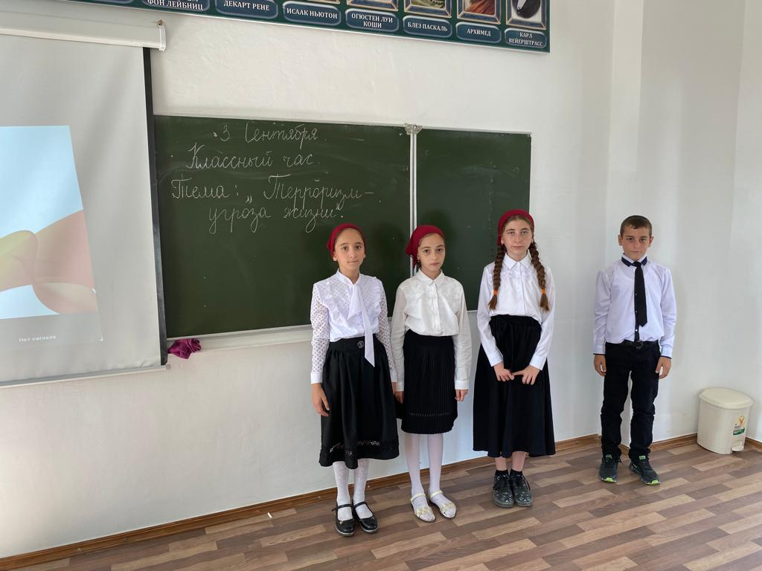 **2-3 сентября** библиотекарем Шахбиевой Х.И. организована книжная выставка на тему: «3 сентября - день солидарности в борьбе с терроризмом». Хеда Ирасхановна рассказала о истории этой памятной даты, когда 18 лет назад боевиками-террористами была захвачена школа в Беслане, погибли более 300 человек. Также состоялся просмотр видеофильма, в котором рассказывается о истоках терроризма в мире, в России, о его последствиях, причинах,  также был показан сюжет о наиболее крупных терактах, произошедших в нашей стране. Был проведен обзор литературы, представленной на тематической книжной выставке.

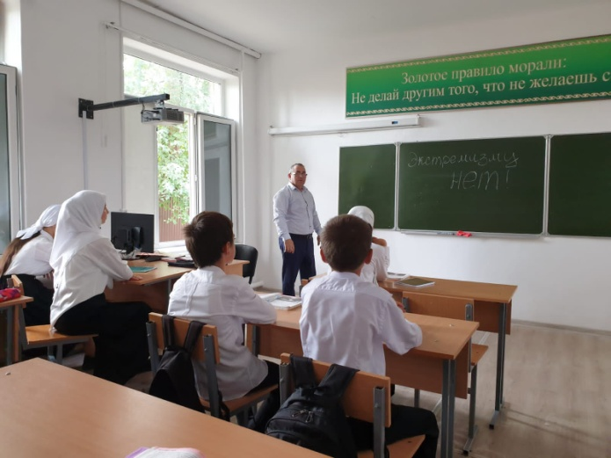 **3 сентября 2022г.** учителем ОБЖ Магомаевым И.Я. в 7-8 классах проведен единый урок по теме: «Экстремизму – нет!». Данный урок проводился с целью содействия развитию у учащихся интеллектуального, экологического, общественного и духовного потенциала, проверки уровня качества практической подготовки  учащихся по программе курса  «Основы безопасности жизнедеятельности», совершенствования и выработки новых форм и методов подготовки молодёжи к безопасному поведению в экстремальных ситуациях, оказания само- и взаимопомощи, развития их заинтересованности в предотвращении возможных чрезвычайных ситуаций. Всего в уроке приняли участие  62 учащихся 7—8 классов.

**03.09.2022г**. классными руководителями 6-7 классов проведены классные на темы: «Терроризм-угроза жизни», «Жизнь без терроризма»!». Целью мероприятий было рассказать детям о том, что такое терроризм и как ему противостоять, учителя коснулись основных правил поведения в условиях угрозы терактов. Особое внимание было уделено страшной трагедии. Ребята внимательно слушали и задавали вопросы, посмотрели тематическую презентацию «Терроризм – угроза обществу». «Мы с вами должны постоянно учиться принимать друг друга такими, какие мы есть – независимо от национальности, вероисповедания, убеждений, традиций и обычаев. Учиться уважать и беречь межнациональное согласие в нашем коллективе, городе, республике и в нашей многонациональной стране» – с такими словами к обучающимся обратились педагоги.

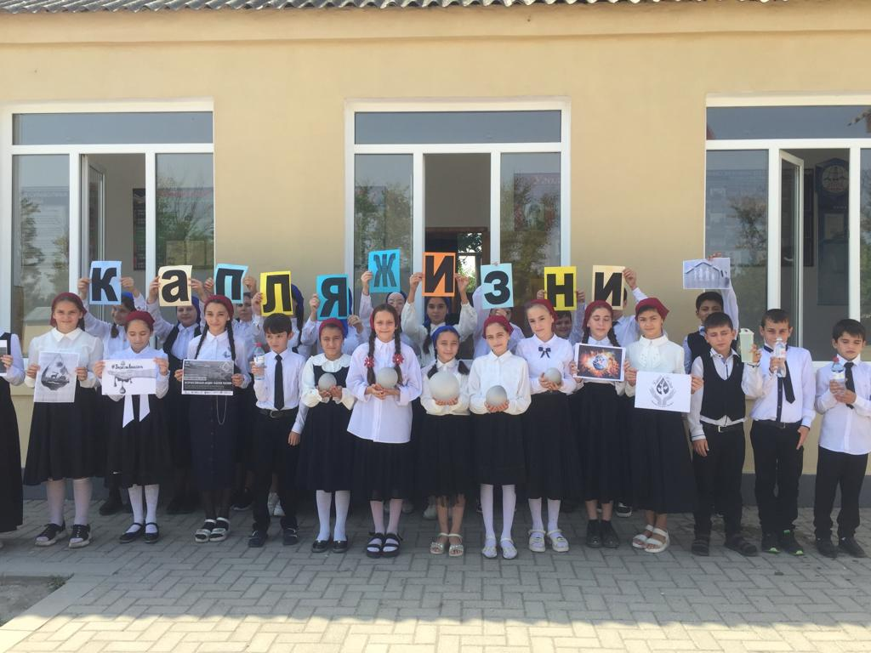 **3 сентября 2022г.** организатором Исраиловой Л.Х. проведена акция «Капля жизни». Цель данной акции: сформировать в молодежных кругах четко выраженную гражданскую позицию по вопросам противодействия терроризму и экстремизму, призвать к бдительности и гражданской ответственности. Через акцию «Капля жизни» школьники «делились» водой с теми, кого нет с нами. Наполнив ладони водой, они напоили живительной влагой цветы.

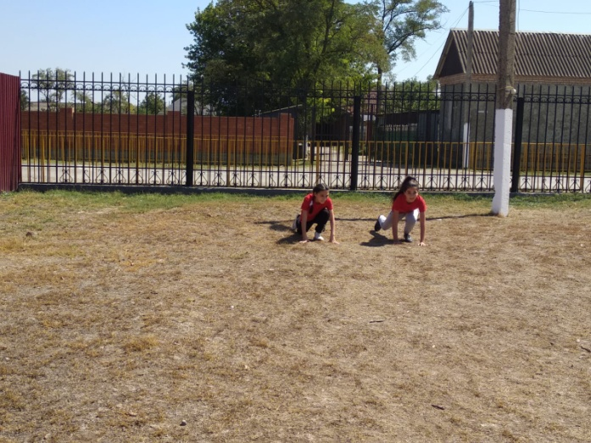 **3 сентября 2022г.** учителем физической культуры Мальцаговым Д.И. в 5-х классах проведены спортивные мероприятия под девизом «Мы за здоровый образ жизни». Программа началась с приветствия команд, далее разминка перед состязанием - команды отгадывали загадки о спорте. После чего командам были предложены занимательные конкурсы с бегом, прыжками, эстафеты с мячом и обручем, где они смогли проявить свои спортивные, умственные способности и навыки. Проведённый спортивный праздник сплотил ребят, никого не оставил равнодушным.

**12.11.2022г.** педагог-организатор Гучигов Нур – Ахмед Эдикович провёл беседу с обучающимися 9-х классов на тему: «Толерантность в Исламе». Нур-Ахмед Эдикович,  дал понятия обучающимся о том, что у человека есть много качеств, которые позволят ему жить в мире с собой и другими. Одним из таких качеств является терпимое отношение к другим людям, непохожим на вас. Человек, обладающий такими качествами, является толерантной личностью. Такую личность можно определить по следующим признакам: уважение мнения других; доброжелательность, внимательность,  желание что-либо делать вместе, понимание других, приветливость, умение быть собой и понять особенности других, умение дарить радость.  А религия Ислам призывает всех быть именно толерантными.

**26.11.2022г.** в 7-х классахпедагог-организатор Гучигов Нур – Ахмед Эдикович провёл беседу«Последствия для молодёжи от ложной идеологии ваххабизма и радикализма». Нур-Ахмед Эдикович рассказал обучающимся, что Ислам и ваххабизм - противоположные понятия, далекие друг от друга по своей сути. Ислам - религия мира, добра и толерантности, это традиционная культура и высокая мораль, где нет места хаосу и насилию. Ведь Всевышний говорит в Священном Коране: «Поистине милость моя с теми, кто творит благие деяния». Ваххабиты не творят благое. Из-за жестокости деяний, совершаемых ими во всех уголках мира, и ложных убеждений, расходящихся с положениями Ислама, ваххабитов нельзя считать мусульманами. Облаченная в религиозную оболочку идеология, которую они навязывают, сеет ненависть и страх. Ваххабиты - изгои во всех исламских странах, их осуждает всё мусульманское духовенство, справедливо считая их источником зла.

**17.12.2022г.** инженером по охране труда Магомаевым И.Я. проведен кинолекторий по профилактике экстремизма и терроризма. Ислам Язмагомедович также проинформировал обучающихся о том, с какого возраста наступает административная и уголовная ответственность. Цель проводимого мероприятия выработка стойкого неприятия экстремистским проявлениям и распространению идеологии.

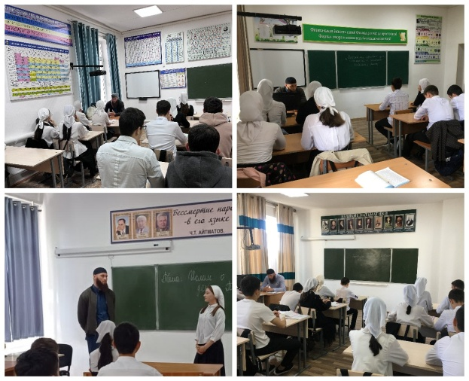***21 января 2023*** педагог-организатор по ДНВиР Гучигов Н-А Эдикович провёл беседу с учащимися 7-8 класса на тему: ««Роль традиционного Ислама в идеологическом противостоянии ваххабизму». В ходе беседы педагог – организатор по ДНВиР Гучигов Н-А. Эдикович отметил, что испокон веков наш народ отличается своим гостеприимством, дружескими отношениями с другими народами Северного Кавказа и России и восстановление этих дружеских отношений является одной из важных задач социального развития нашей

республики. Мы видим огромную работу который проводит наш Глава Республики Р.А. Кадыров в восстановлении доброго имени чеченского народа, в осознании чеченцами своей принадлежности к единой Отчизне - Даймохку.

Он также сказал «Террористы очень любят использовать в своих целях подростков и молодежь. Они хорошо понимают, что в 13-15 лет некоторые подростки относятся к войне как игре, где убивают других, кого угодно, но только не их самих». Террористы охотно воздействуют на психику подростков, убеждая их, что сражаются с силовыми структурами, за самые что ни на есть благородные цели».

***17 февраля 2023*** года среди учащихся 6-10 х классов проведена беседа **«**Суть экстремизма и его пагубное влияние на подрастающее поколение». Обучающимся было рассказано о том, что терроризм стал глобальной проблемой человечества, его проявления влекут массовые человеческие жертвы и разрушение материальных и духовных ценностей, не поддающихся порой воссозданию, он наносит не только физические, но и психологические травмы, от которых люди страдают много лет.  В ходе беседы была раскрыта тема толерантности. Обучающиеся узнали много нового и интересного, организатор мероприятия старался пробудить интерес к национальной культуре, привить любовь к родному краю к традициям и обычаям своего народа. Мероприятие было направлено не столько на борьбу, сколько на предупреждение возникновения экстремизма и терроризма, повышения уровня знаний, развития у детей чувства бдительности, ответственности, доброты и понимания, чтобы решительно противостоять этому злу под названием экстремизм и терроризм.

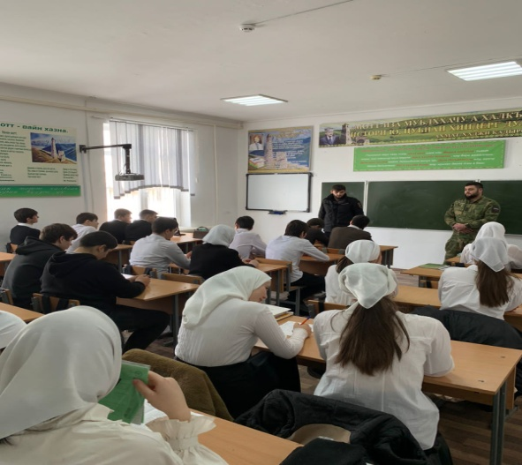 ***11.03.2023г.*** с обучающимися 9-х классов проведена беседа с участием инспектора ПДН Бишаева М.А. по теме «Ваххабизм и экстремизм - угроза обществу». Мурат Анзорович отметил, что для пропаганды идеологии ваххабизма и экстремизма западными спецслужбами активно используются интернет-ресурсы и поэтому не надо посещать запрещенные сайты, привел в своём выступлении пример сущности терроризма и экстремизма. В ходе беседы также было отмечено, что наибольшая угроза «молодым умам» исходит из глобальной информационной сети Интернет, где «осели» так называемые борцы «за свободу Ислама» и манипулируют сознанием молодежи.

Составила заместитель директора по ВР

Х.Н. Джанаралиева